Финансовый управляющий Черевой Натальи Александровны Косточкина Мария Васильевна

163046, Архангельская область, Архангельск, Воскресенская, 59, 2 этаж, тел.:+79600091050, эл. почта: mkostochkina00@mail.ru

Дата: 20 апреля 2026 г. | Место составления: Архангельская область, город Архангельск, ул. Воскресенская, д. 59
Решение об оценке имущества гражданина
Наименование арбитражного суда, в производстве которого находится дело о банкротстве | Арбитражный суд Кемеровской области
Номер дела | А27-10691/2025 Н.А. Сержантова
Дата принятия судебного акта о введении процедуры банкротства | 16.07.2025 г.
Дата назначения арбитражного управляющего | 16.07.2025 г.
Сведения об арбитражном управляющем
Наименование саморегулируемой организации арбитражных управляющих, членом которой является арбитражный управляющий | Союз "Саморегулируемая организация "Гильдия арбитражных управляющих"
Номер и дата регистрации в едином государственном реестре саморегулируемых организаций арбитражных управляющих | 001-5 от 19.12.2002
Наименование страховой организации, с которой заключен договор о страховании ответственности арбитражного управляющего | Общество с ограниченной ответственностью «Страховой Дом
Номер договора страхования, дата его заключения и срок действия | 17420/700/25 от 24.06.2025, действителен с 24.06.2025 г. по 23.06.2026 г.
Адрес для направления корреспонденции арбитражному управляющему | 163046, Архангельская область, Архангельск, Воскресенская, 59, 2 этаж
Сведения о должнике
Ф.И.О. | Черева Наталья Александровна
Дата рождения | 15.08.1951
Место рождения | с. Верхний Лисачанского р-на Ворошиловоградской обл.
ИНН | 422901735488
СНИЛС | 040-831-481 27
Место жительства | регистрация по месту жительства: 652311, Кемеровская область, село Усть-Сосново, ул Томская, д 4
В соответствии с п. 2 ст. 213.26 Федерального закона от 26.10.2002 № 127-ФЗ «О несостоятельности (банкротстве)» (далее – Закон о банкротстве) оценка имущества гражданина, которое включено в конкурсную массу в соответствии с настоящим Федеральным законом, проводится финансовым управляющим самостоятельно, о чем финансовым управляющим принимается решение в письменной форме. Проведенная оценка может быть оспорена гражданином, кредиторами, уполномоченным органом в деле о банкротстве гражданина.
Оценка рыночной стоимости имущества должника проводится в целях определения начальной цены продажи имущества в процедуре реализации имущества, для предоставления в деле о банкротстве гражданина в суд, гражданину, кредиторам, уполномоченным органам.
В соответствии со ст. 14 Федерального закона от 29.07.1998 № 135-ФЗ «Об оценочной деятельности в Российской Федерации» оценщик имеет право применять самостоятельно методы проведения оценки объекта оценки в соответствии со стандартами оценки. Основными подходами, используемыми при проведении оценки, являются сравнительный, доходный и затратный подходы. Финансовый управляющий считает целесообразным отказаться от применения затратного и доходного подхода по причине отсутствия у финансового управляющего обоснованной и надежной информации о будущих доходах и расходах, связанных с оцениваемыми объектами, а также в связи с наличием достаточного количества объектов-аналогов на рынке для расчета сравнительным подходом.
Сравнительный подход служит для оценки рыночной стоимости объекта исходя из методов оценки, основанных на получении стоимости объекта оценки путем сравнения оцениваемого объекта с объектами-аналогами которые были проданы или предложены в продажу.

На основании п. 2 ст. 213.26 Закона о банкротстве, финансовый управляющий принял решение о самостоятельном проведении оценки имущества, включенного в конкурсную массу должника, путем проведения сравнительного анализа рыночных цен на аналогичное по характеристикам имущество, с учетом технических характеристик и корректировки на текущее состояние имущества должника на момент проведения оценки.
При проведении оценки путем сравнительного анализа рыночных цен финансовый управляющий использовал данные о стоимости объектов-аналогов из объявлений, размещенных в открытых источниках в сети Интернет на специальных ресурсах по размещению объявлений о продаже, в том числе: авито, авто ру

В результате проведения сравнительного анализа среднерыночной стоимости объектов, имеющих схожие характеристики с учетом корректировки на текущее состояние имуществ должника, финансовым управляющим определена следующая стоимость имущества должника по состоянию на 20 апреля 2026 г.:
№ п/п | Наименование, характеристика объекта | Рыночная стоимость,руб.
1 | Автомобиль марки: КМЗ 8136  Год выпуска: 1993  Государственный регистрационный знак: АК072642  Идентификационный номер: ОТСУТСТВУЕТ  Тип ТС: Прицеп к легковому автомобилю  Шасси (рама) №: отсутствует  Кузов: 35370  Цвет кузова: СЕРЫЙ  Разрешенная максимальная масса, кг: 560  Масса без нагрузки, кг: 170 | 31200
2 | Автомобиль марки: ВАЗ 21074  Год выпуска: 2005  Государственный регистрационный знак: М351ОМ42  Идентификационный номер: ХТА21074052174973  Тип ТС: Легковой седан  Шасси (рама) №: отсутствует  Кузов(коляска): 2174973  Цвет кузова: ТЕМНО-ЗЕЛЕНЫЙ  Разрешенная максимальная масса, кг: 1460  Масса без нагрузки, кг: 1060 | 31000
3 | Автомобиль марки: ЮМЗ 810240  Год выпуска: 1992  Государственный регистрационный знак: АК866342  Идентификационный номер: ОТСУТСТВУЕТ  Тип ТС: Прицепы к легковым ТС  Шасси (рама) №: 0334  Кузов: М0008887  Цвет кузова: Кирпичный  Разрешенная максимальная масса, кг: 500  Масса без нагрузки, кг: 185 | 35199
Итого: |  | 97 399

При проведении оценки рыночной стоимости имущества должника финансовый управляющий руководствовался федеральными стандартами оценки и Федеральным законом от 29.07.1998 № 135-ФЗ «Об оценочной деятельности в Российской Федерации».

Техническое состояние не проверялось финансовым управляющий

Лот 1:
Аналог 1, цена 38 000 рублей
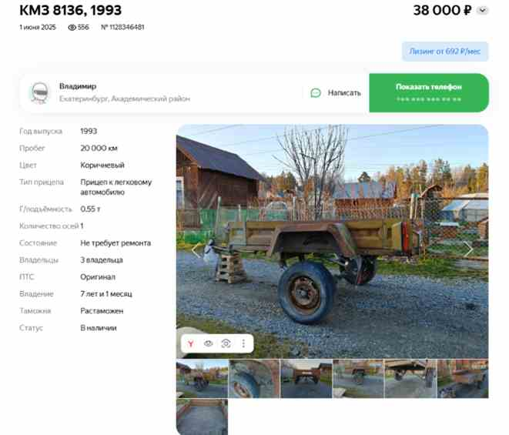

https://auto.ru/trailer/used/sale/kmz/8136/1128346481-630ca07f/

Аналог 2, цена 15 000 рублей

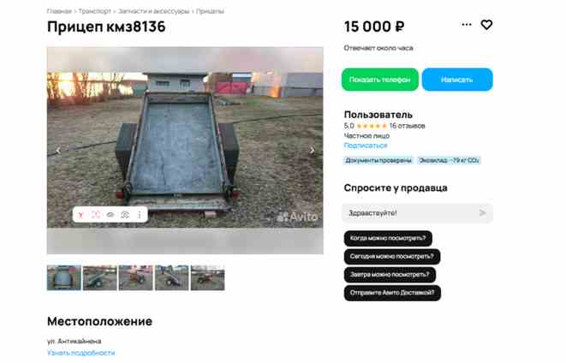

https://www.avito.ru/segezha/zapchasti_i_aksessuary/pritsep_kmz8136_8064783422?context=H4sIAAAAAAAA_wFSAK3_YTozOntzOjg6ImlzU3BDb21wIjtiOjA7czoxMzoibG9jYWxQcmlvcml0eSI7YjowO3M6MToieCI7czoxNjoiTm1aYklTY2ZEZVJvY1AwbyI7fb88okBSAAAA

Аналог 3, цена 28 000 рублей

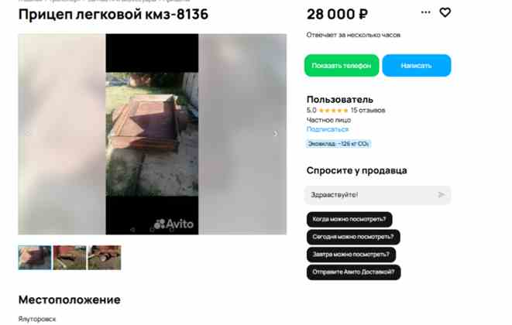

https://www.avito.ru/yalutorovsk/zapchasti_i_aksessuary/pritsep_legkovoy_kmz-8136_1912080453?context=H4sIAAAAAAAA_wFSAK3_YTozOntzOjg6ImlzU3BDb21wIjtiOjA7czoxMzoibG9jYWxQcmlvcml0eSI7YjowO3M6MToieCI7czoxNjoidlN2M0tuRGFuYU9LWU5mWSI7fcUCD99SAAAA

Аналог 4, цена 35 000 рублей
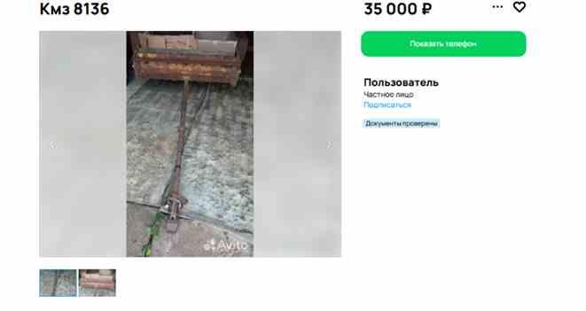
https://www.avito.ru/kalyazin/zapchasti_i_aksessuary/kmz_8136_7803532986?context=H4sIAAAAAAAA_wFSAK3_YTozOntzOjg6ImlzU3BDb21wIjtiOjA7czoxMzoibG9jYWxQcmlvcml0eSI7YjowO3M6MToieCI7czoxNjoidlN2M0tuRGFuYU9LWU5mWSI7fcUCD99SAAAA

Аналог 5, цена 40 000 рублей

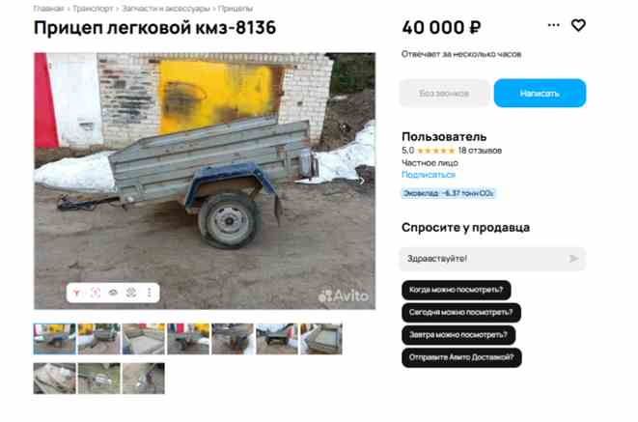
https://www.avito.ru/gus-hrustalnyy/zapchasti_i_aksessuary/pritsep_legkovoy_kmz-8136_7948406693?context=H4sIAAAAAAAA_wFSAK3_YTozOntzOjg6ImlzU3BDb21wIjtiOjA7czoxMzoibG9jYWxQcmlvcml0eSI7YjowO3M6MToieCI7czoxNjoidlN2M0tuRGFuYU9LWU5mWSI7fcUCD99SAAAA

Таким образом, средняя цена на лот №1 ПРИЦЕП , Год выпуска: 1993 рассчитывается по формуле:
(38 000 + 15 000 + 28 000 + 35 000 + 40 000) = 62200 рублей.
Итого, рыночная цена автомобиля лот №1ПРИЦЕП , Год выпуска: 1993 - 62200 рублей

Лот 2:
Аналог 1, цена 15 000 рублей
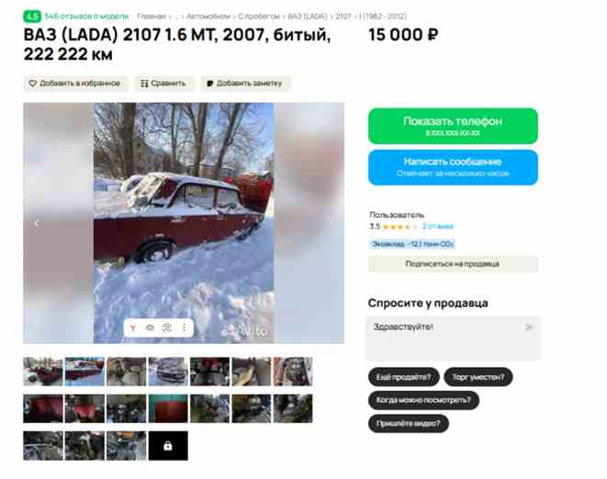

https://www.avito.ru/kemerovo/avtomobili/vaz_lada_2107_1.6_mt_2007_bityy_222_222_km_7923452129?context=H4sIAAAAAAAA_wE_AMD_YToyOntzOjEzOiJsb2NhbFByaW9yaXR5IjtiOjA7czoxOiJ4IjtzOjE2OiJqY2xHdDJMNHprM0tWREI2Ijt9hYi_-D8AAAA

Аналог 2, цена 20 000 рублей
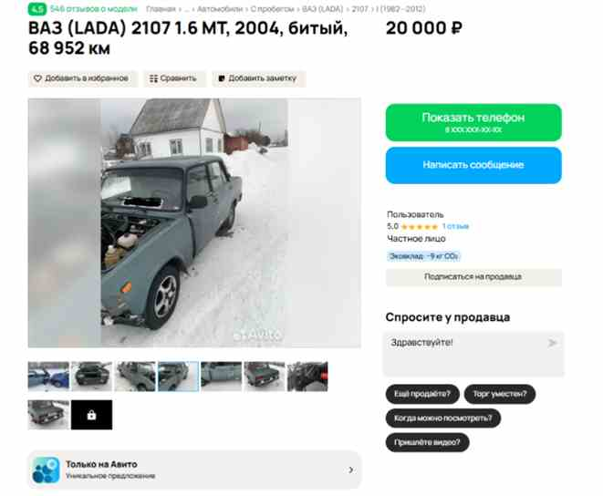

Аналог 3, цена 30 000 рублей

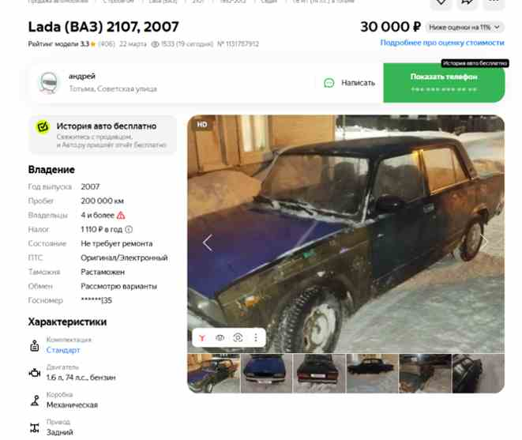
https://auto.ru/cars/used/sale/vaz/2107/1131787912-01e6b1bf/

Аналог 4, цена 40 000 рублей

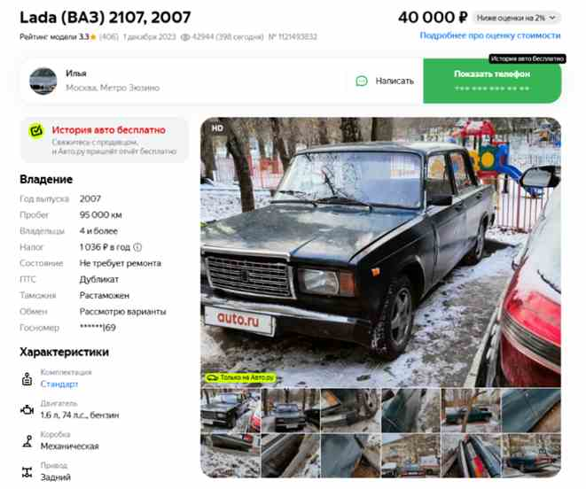

https://auto.ru/cars/used/sale/vaz/2107/1121493832-bbc96001/

Аналог 5, цена 50 000 рублей
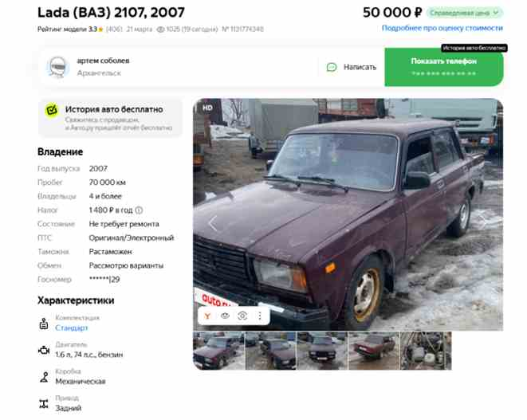

https://auto.ru/cars/used/sale/vaz/2107/1131774348-b367aa56/
Таким образом, средняя цена на лот №1 автомобиль, Год выпуска: 2007 рассчитывается по формуле:
(15 000 + 20 000 + 30 000 + 40 000 + 50 000) = 31 000 рублей.
Итого, рыночная цена автомобиля лот №1 автомобиль, Год выпуска: 2007 - 31000 рублей

ОПИСАНИЕ ЛОТА 3:
Техническое состояние не проверялось финансовым управляющий

Лот 1:
Аналог 1, цена 25 000 рублей
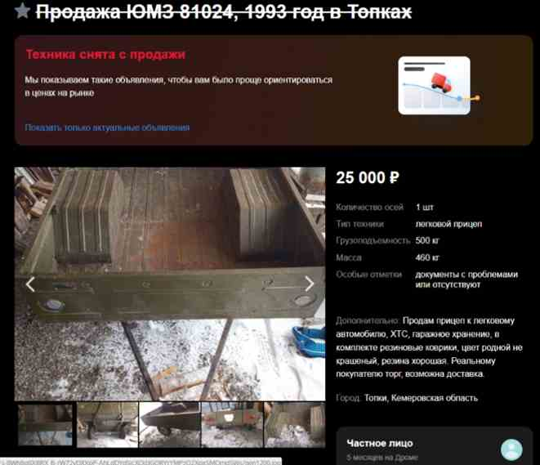

https://auto.drom.ru/spec/topki/yumz/81024/trailer/t-potato/445466744.html

Аналог 2, цена 29 999 рублей

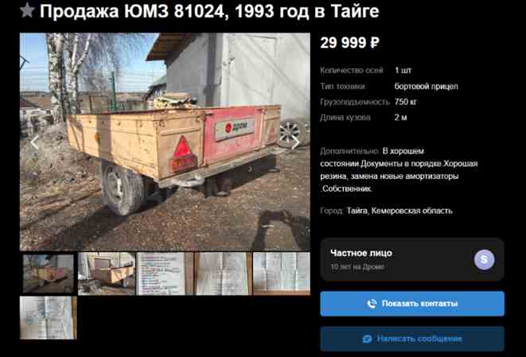

https://auto.drom.ru/spec/tayga/yumz/81024/trailer/t-platform/853852201.html

Аналог 3, цена 33 000 рублей
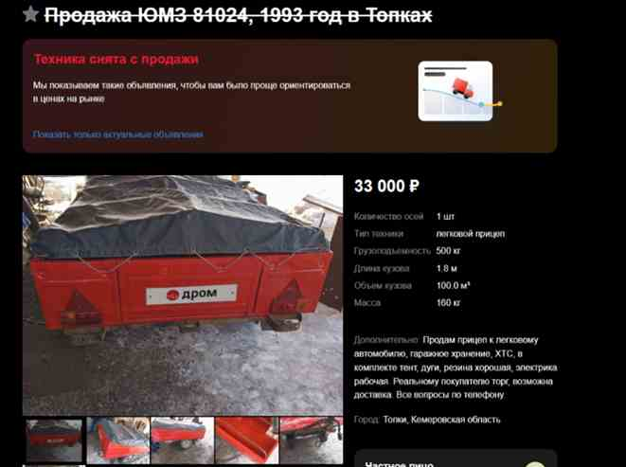

https://auto.drom.ru/spec/topki/yumz/81024/trailer/t-potato/380351833.html

Аналог 4, цена 40 000 рублей

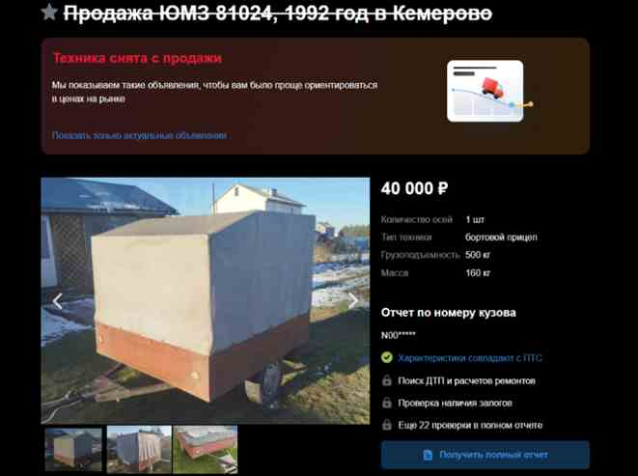

https://auto.drom.ru/spec/kemerovo/yumz/81024/trailer/t-platform/652455331.html

Аналог 5, цена 48 000 рублей

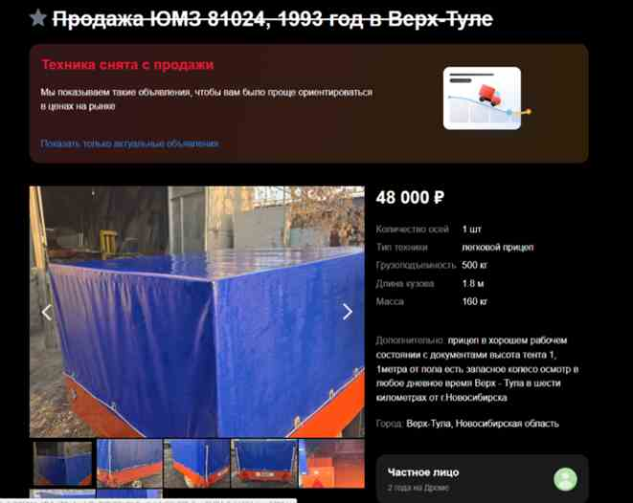

https://auto.drom.ru/spec/verh-tula/yumz/81024/trailer/t-potato/160498451.html

Таким образом, средняя цена на лот №3 прицеп, Год выпуска: 1992 рассчитывается по формуле:
(25 000 + 29 999 + 33 000 + 40 000 + 48 000 ) = 35199 рублей.
Итого, рыночная цена автомобиля лот№3 прицеп, Год выпуска: 1992 - 35199 рублей

Фото автомобиля/ прицепов и документы:

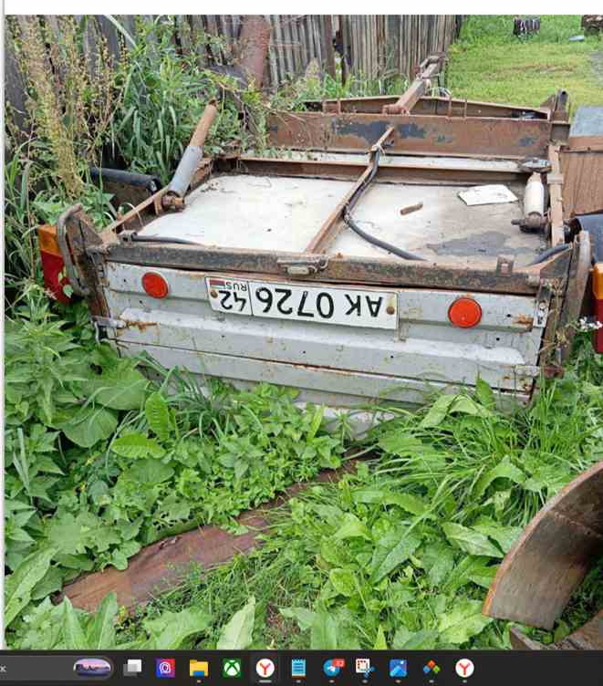
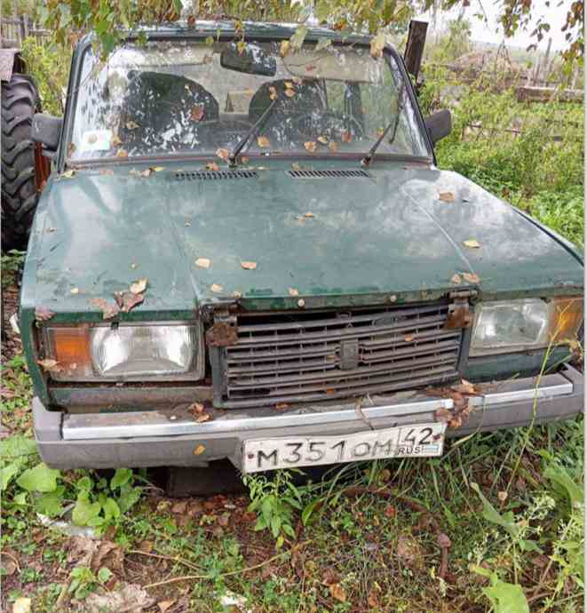

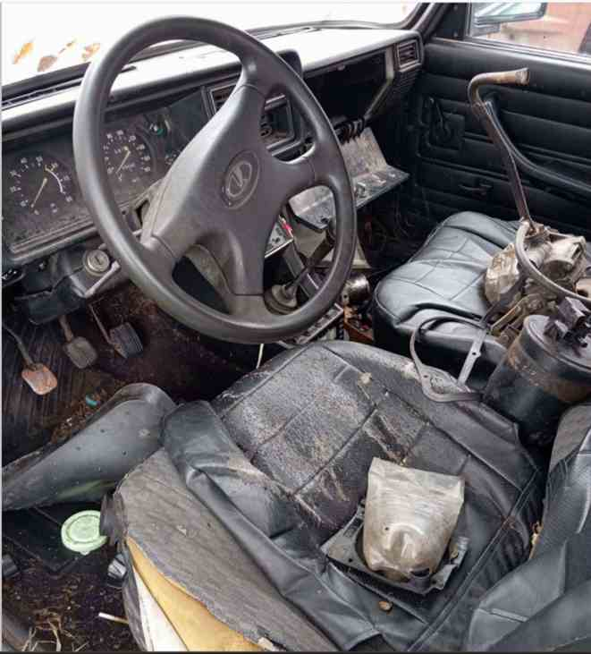





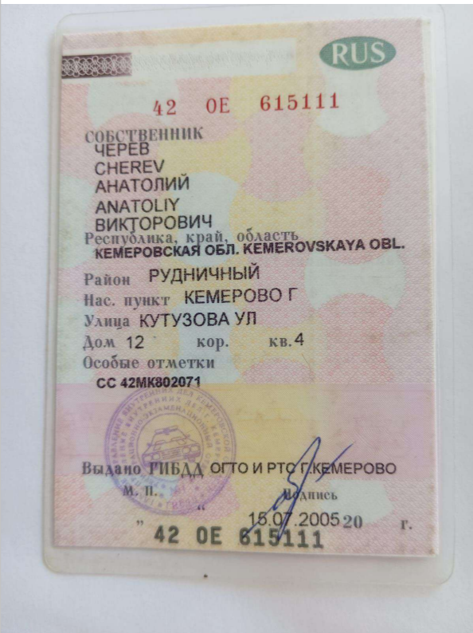

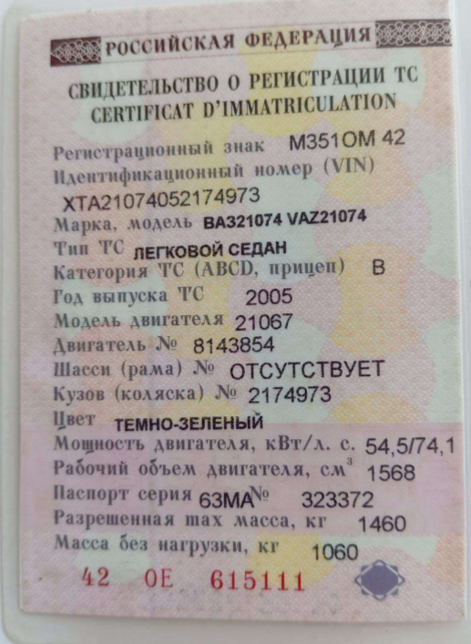

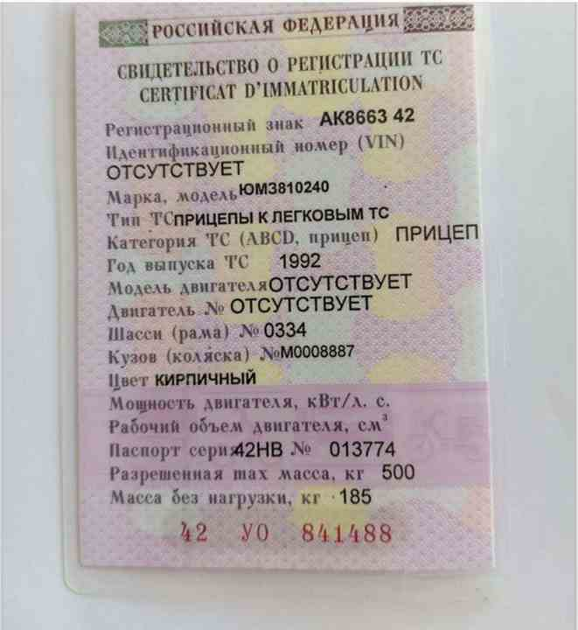



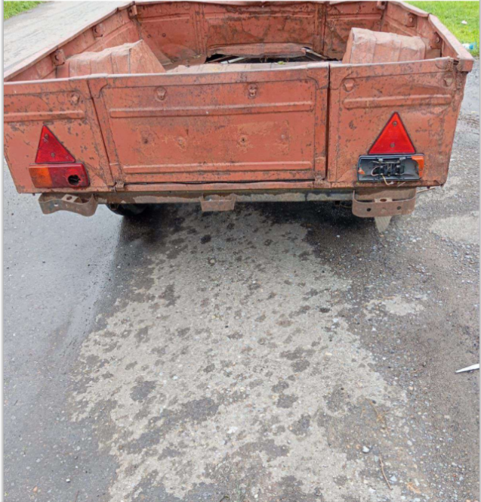

Финансовый управляющий  Черевой Натальи Александровны |  | М.В. Косточкина

